LYON KAYAK:
INSCRIPTION HANDISPORT
22 et 23 septembre 2018
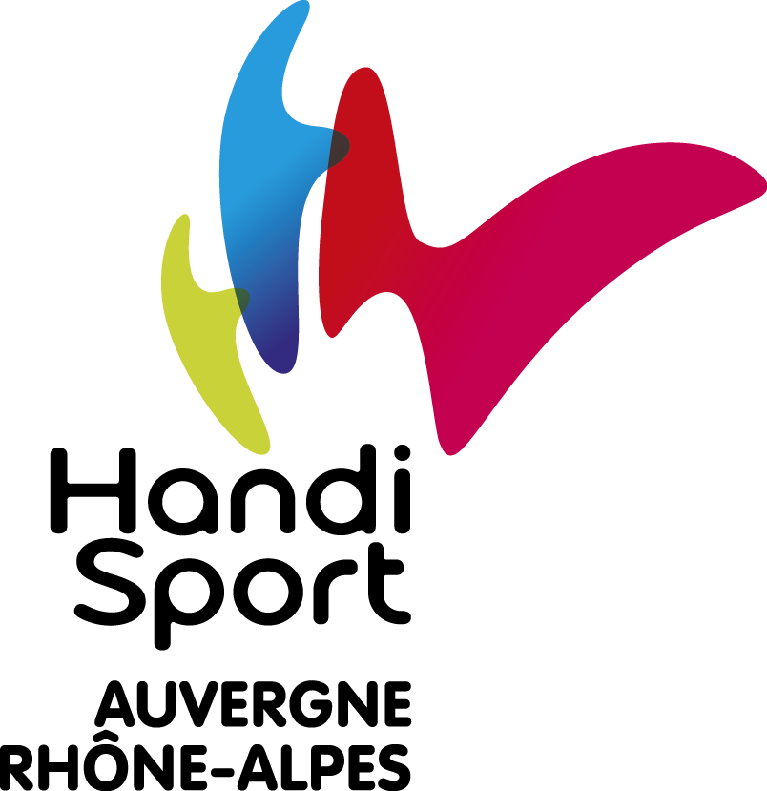
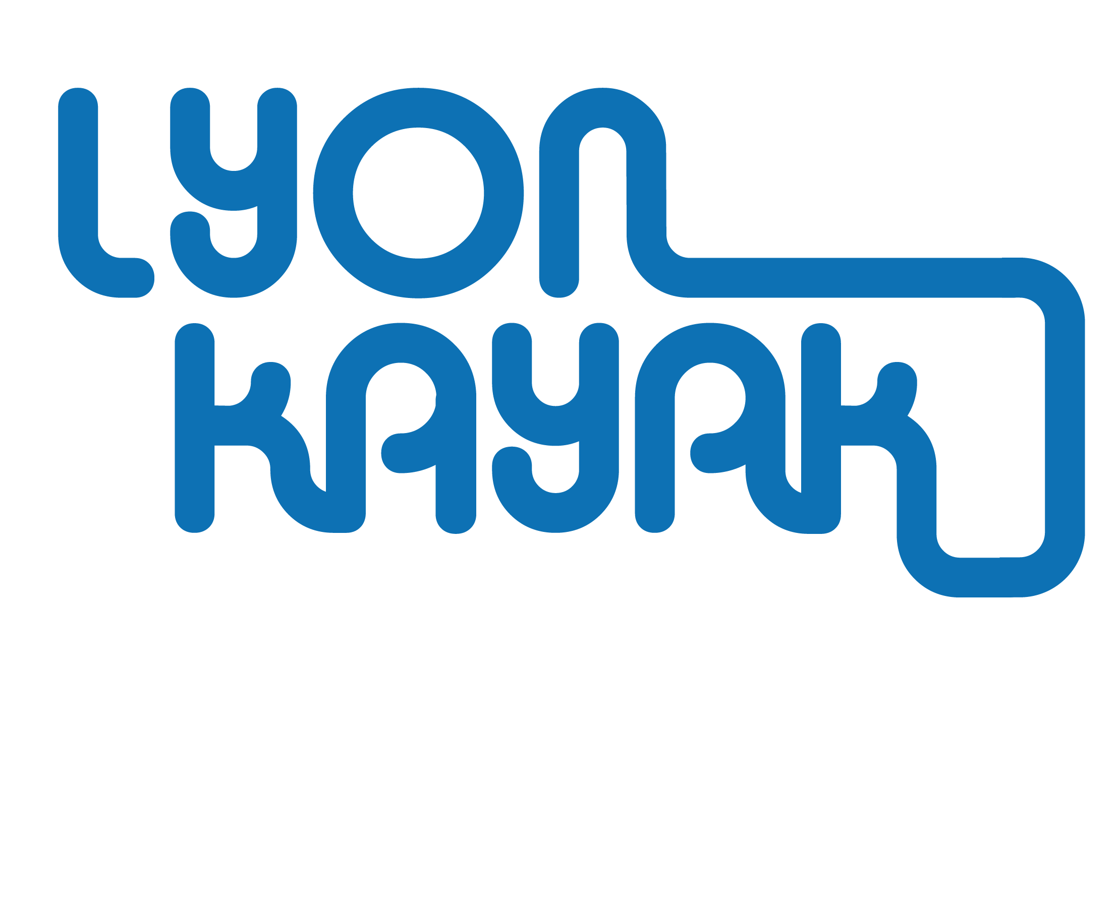
Deux parcours au choix :
1/ Découverte = 14 km (pas de classement)
2/ Chrono = 21 km (classement avec catégorie paracanoë : Handisport individuel et duo Handi/valide)
Départ : Rochetaillée sur Saône
Arrivée : Lyon confluence
1/ Fiche d’identification
Nom : Prénom : Date de naissance :
Adresse :
Code postal : Ville :
N° Téléphone : Mail :
Je suis titulaire d’une : Licence FFH Licence FFCK Pas de licence
N° de licence : Club :
Taille t-Shirt :
Handicap :
Je me déplace En fauteuil Debout avec canne(s) Debout sans canne(s)
Mobilité abdominale : oui non
Besoins particuliers :

2/ Embarcation et parcours choisi
Je m’inscris en : Mono place Bi place (K2 ou C2)
Si bi place : Je n’ai pas de coéquipier J’ai un coéquipier
Parcours 14 km : Parcours 21 km :

3/ Identification de votre coéquipier
Nom : Prénom : Date de naissance
Adresse :
Code postal : Ville
N° Téléphone : Mail :
Votre coéquipier est titulaire d’une: Licence FFH Licence FFCK Pas de licence,
N° de licence : Club :
Taille t-Shirt :

4/ Matériel
J’ai besoin de matériel : oui non
5/ Règlement : à l’ordre de la Ligue Auvergne-Rhône-Alpes Handisport
- Si vous avez une licence FFCK ou FFH : 25 euros /personne
- Si vous n’avez pas de licence : 25 euros + 3 € d’assurance et certificat médical de non contre-indication à la pratique du canoë-kayak en compétition. / personne
6/Infos pratiques
- Vidéo du Parcours https://vimeo.com/99906513
- Vidéo de l’édition 2014 : https://www.youtube.com/watch?v=03bLXlxkixU
- Chaque personne inscrite doit savoir nager 25m et s’immerger dans l’eau.
- Le tarif comprend :
– Le t-shirt du participant de la Lyon Kayak
– La restauration d’après course
– Le transport gratuit en navette jusqu’au départ
– Animations gratuites le samedi et le dimanche
– Participation aux frais d’organisation
Dans le cadre de cette opération la Ligue Auvergne-Rhône-Alpes Handisport en partenariat avec le CDCK 69, le CKLOM et le CKDM, met a disposition le matériel adapté dans la limite des disponibilités.
Séance d’essai, réglage des embarcations et adaptations puis chargement du matériel le samedi 22 septembre à 14 heures lieu au CKLOM : https://www.cklom.fr/?page_id=17
- Pour la Lyon kayak, Le rendez-vous se fera le dimanche 23 septembre à 8h20 :
Esplanade François Mitterrand
69002 Lyon
Tram T1 - Arrêt Hôtel de Région – Montrochet
Une navette vous conduira jusqu’au départ.
Plus d’infos : http://www.lyonkayak.com/

Fiche d’Inscription à renvoyer par mail avant le 18 septembre 2018.
Romain DIDIO,
coordonnateur régional
Ligue Auvergne-Rhône-Alpes Handisport
6 chemin des groges 69570 DARDILLY
Mail: r.didio@handisport-aura.org
Tel : 06 17 46 62 82

